Jak wybrać płyn hamulcowy?
Wybór płynu hamulcowego nie jest w cale taki oczywisty i prosty jak się wydaję. Przeczytaj nasz artykuł i dowiedz się najważniejszych rzeczy na które warto zwracać uwagę.

Wybór płynu hamulcowego - Co powinniśmy wiedzieć?
Przede wszystkim ważną kwestią jest regularna kontrola naszego układu hamulcowego. Najważniejsze jest nasze bezpieczeństwo. Skuteczność z jaką hamujemy zależna w dużym stopniu zależna jest od płynu hamulcowego. Wiele osób bagatelizuje i zapomina o jego wymianie. Może to się skończyć z tragicznym skutkiem podczas prowadzenia pojazdu. Wybór płynu hamulcowego jest zależny od wielu kwestii technicznych.

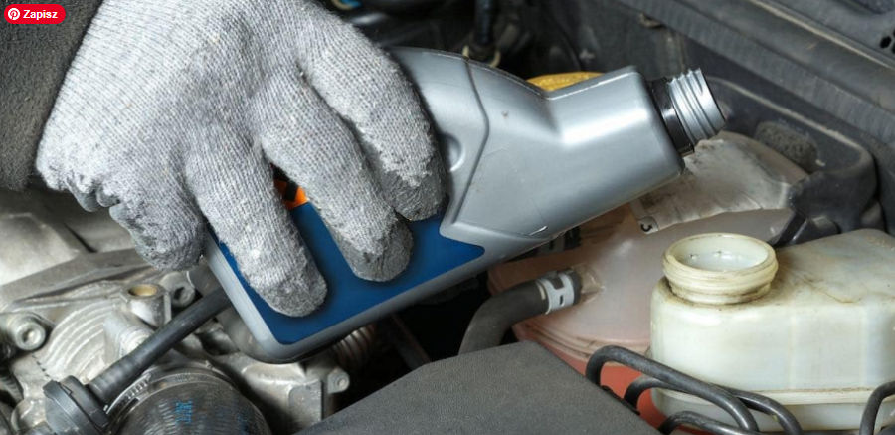
Rodzaje płynu hamulcowego
Podczas wyboru płynu hamulcowego powinniśmy zwrócić uwagę na ich dostępne rodzaje:
l Dot 5.1 - wykorzystuje się go w celu polepszenie lepkości i osiągnięcia temperatury 260 °C.
l Dot 3 - jego skład opiera się na eteru glikolu, temperatura wrzenia wynosi 205 °C.
l Dot 4 - również bazuje na glikolu, w składzie jest minimalny poziom estrów boranowych, wykorzystuje się go do polepszenia właściwości fizycznych.
Na co warto zwrócić uwagę?
Tak jak wspomnieliśmy wcześniej od wyboru płynu hamulcowego jest zależnych wiele kwestii dotyczących jakości płynu. Należy przede wszystkim uważać na to, aby płyn się nie pienił. Jego właściwości nie powinny wpływać negatywnie na elementy gumowe i metalowe. Do innych cech na jaki należy zwrócić uwagę jest odpowiednia lepkość, rodzaj rozpuszczalnika, higroskopijność.

